1、图文消息中的文章预览，需要显示预览超链接

2、所有的活动，成功提示语都没有了

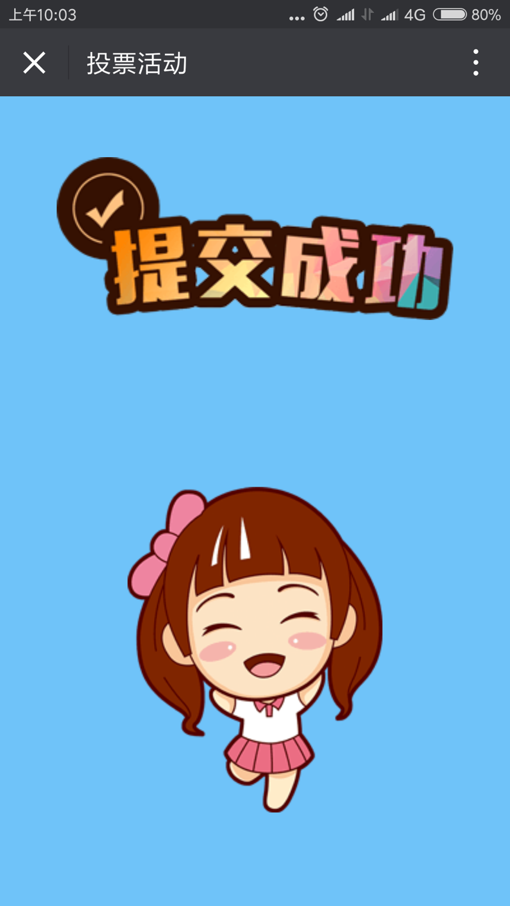

3、投票的汇总结果，长度过长无法显示 （使用详情页面进行展示）

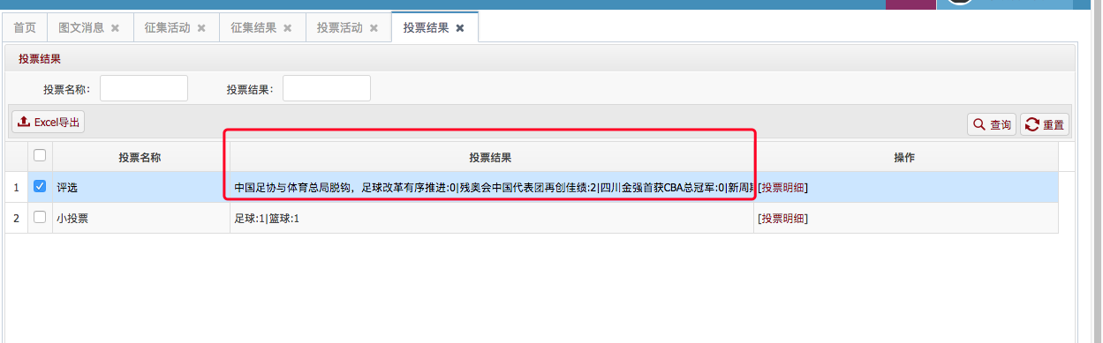

4、活动结果导出，当有非必填字段时，内容错位

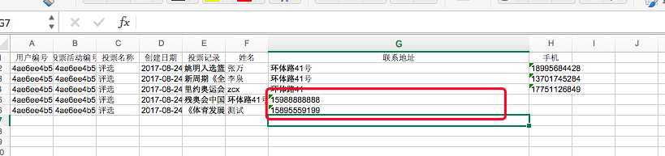

5、图文消息编辑时需要使用素材库里面的图片、视频、语音

      封面图片也需要使用素材库里面的图片

      本地上传素材和素材库里面的媒体素材需要同时使用

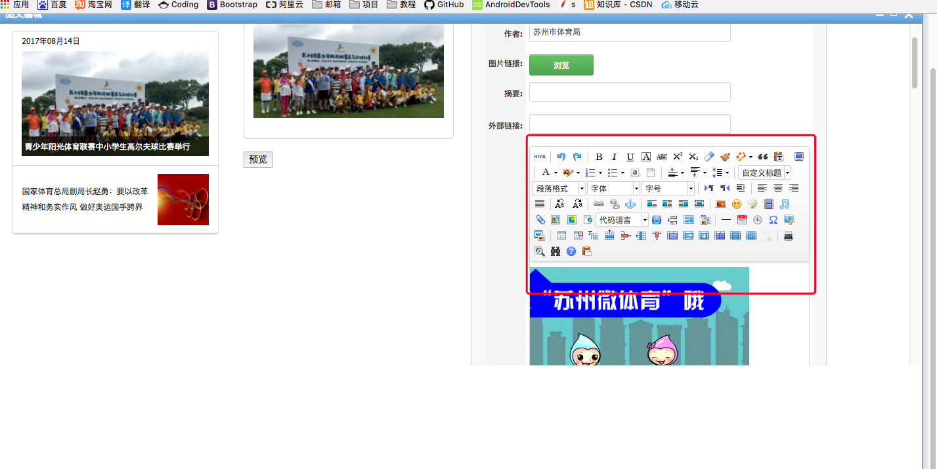

6、 报名活动需要发送奖券。领奖流程同抽奖。需要包含领奖。

7、 图文编辑界面问题，  下方区域需要延伸至窗口底部。

8、群发功能需要增加确认操作，用户必须点击确认后，才能发送，防止误操作。

5/6、报名的奖品就是报一个直接给一个的，不需要其他概率什么的，根据报名项目分配奖品二维码，假设有3个报名项目就3种奖品二维码，1个报名项目就1种奖品二维码，没有奖品就不填。

素材库是在图文编辑的时候，可导入上传到素材库中的图片、视频等素材。